Packet Tracer – Projetando e Implantando um Esquema de Endereçamento VLSM:

Nome: Igor Correa RA: 15.00588-7  
Nome: Rodrigo Franciozi RA: 14.04014-0

Nome: RA:

Formulário:

Configuração do roteadore Router0 (repetir o procedimento para o Router1 na sequência):

- enable //habilita roteador no modo administrador

- config terminal //configura modo de configuração do roteador

- int g0/0; // Configura interface gigabit ethernet 0/0;

- ip address 192.168.72.1 255.255.255.240; //configura endereçamento IP e máscara de rede

- no shut;

- int g0/1; //Configura interface gigabit ethernet 0/1;

- ip address 192.168.72.33 255.255.255.224;

- no shut;

- int s0/0/0; //Configura interface serial s0/0/0;

- ip address 192.168.72.193 255.255.255.252;

- no shut;

- exit;

- exit;

- copy run start; //grava na NVRAM

- enter;

- show ip route; //mostra rota configurada

- config terminal;

- ip route 192.168.72.64 255.255.255.224 192.168.72.194 //adiciona rota para a próxima rede na interface g0/0

- ip route 192.168.72.128 255.255.255.192 192.168.72.194 //adiciona rota para a próxima rede na interface g0/1

- exit;

- copy run start; //grava na NVRAM

- enter;

Topologia (Exemplo)

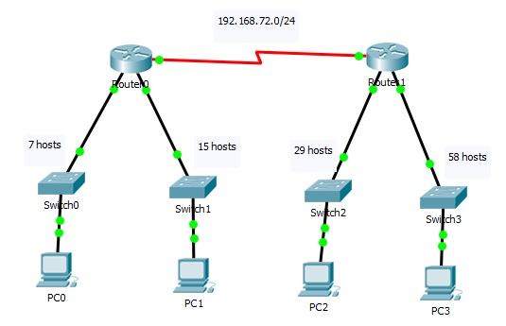

Topologia (Para Resolução)

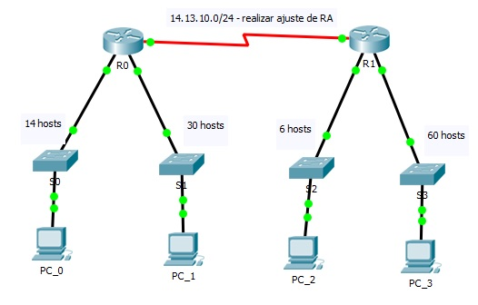

1. Objetivos

**Parte 1: Configuração Personalizada do Endereçamento**

**Parte 2: Examinar os Requisitos de Rede**

**Parte 3: Projetar o Esquema de Endereçamento VLSM, Atribuir Endereços IP a Dispositivos e Verificar a Conectividade**

1. Histórico

Nesta atividade, você recebe um endereço de rede /24 (conforme o cenário o endereçamento é 14.13.10.0/24, mas deve-se realizar um ajuste com o RA de um dos componentes do grupo) para projetar um esquema de endereçamento VLSM. Com base em um conjunto de requisitos, você irá atribuir sub-redes e endereçamento, configurar dispositivos e verificar a conectividade.

1. Configuração Personalizada do endereçamento:

A partir do RA do grupo criar as sub-redes personalizadas, conforme as necessidades de hosts para cada uma das sub-redes.

Exemplo:

RA 11.01188-4

Ajuste 11.1.18.8/24

Endereço de rede 11.1.18.0

Tabela de Endereçamento

|  |  |  |  |  |
| --- | --- | --- | --- | --- |
| Dispositivo | Interface | Endereço IP | Máscara de Sub-Rede | Gateway Padrão |
| R1 | G0/0 | 15.5.88.1 | 255.255.255.240 | N/D |
| G0/1 | 15.5.88.33 | 255.255.255.224 | N/D |
| S0/0/0 | 15.5.88.129 | 255.255.255.252 | N/D |
| R2 | G0/0 | 15.5.88.17 | 255.255.255.248 | N/D |
| G0/1 | 15.5.88.65 | 255.255.255.192 | N/D |
| S0/0/0 | 15.5.88.130 | 255.255.255.252 | N/D |
| S1 | VLAN 1 | 15.5.88.2 | 255.255.255.240 | 15.5.88.1 |
| S2 | VLAN 1 | 15.5.88.34 | 255.255.255.224 | 15.5.88.33 |
| S3 | VLAN 1 | 15.5.88.18 | 255.255.255.248 | 15.5.88.17 |
| S4 | VLAN 1 | 15.5.88.66 | 255.255.255.192 | 15.5.88.65 |
| PC1 | NIC | 15.5.88.3 | 255.255.255.240 | 15.5.88.1 |
| PC2 | NIC | 15.5.88.35 | 255.255.255.224 | 15.5.88.33 |
| PC3 | NIC | 15.5.88.19 | 255.255.255.248 | 15.5.88.17 |
| PC4 | NIC | 15.5.88.67 | 255.255.255.192 | 15.5.88.65 |

1. Examinar os Requisitos de Rede
   1. Determine o número de sub-redes necessárias.

Você criará uma sub-rede a partir do endereço de rede 15.5.88.0_____. A rede tem os seguintes requisitos:

* A LAN de **S1** exigirá 14______ endereços IP de host.
* A LAN de **S2** exigirá 30______ endereços IP de host.
* A LAN de **S3** exigirá 6_______ endereços IP de host.
* A LAN de **S4** exigirá 60______ endereços IP de host.

Quantas sub-redes são necessárias na topologia de rede?

5

1. Projetar o Esquema de Endereçamento VLSM

|  |  |  |  |  |
| --- | --- | --- | --- | --- |
| Descrição da Sub-Rede | Número de Hosts Necessários | Endereço de Rede/CIDR | Primeiro Endereço de Host Utilizável | Endereço de Broadcast |
| /30 | 4 |  | 15.5.88.129 | 15.5.88.131 |
| /29 | 8 |  | 15.5.88.17 | 15.5.88.23 |
| /28 | 16 |  | 15.5.88.1 | 15.5.88.15 |
| /27 | 32 |  | 15.5.88.33 | 15.5.88.63 |
| /26 | 64 |  | 15.5.88.65 | 15.5.88.127 |

* 1. Documente o esquema de endereçamento.
     1. Atribua os primeiros endereços IP utilizáveis a R1 para os dois links LAN e o link WAN.
     2. Atribua os primeiros endereços IP utilizáveis a R2para os dois links LAN. Atribua o último endereço IP utilizável para o link WAN.
     3. Atribua os endereços IP utilizáveis aos hosts.
     4. Disponibilizara o arquivo do **packet tracer** funcionando no **moodlerooms.**